SardoNat - die Naturgefahren-Plattform des Welterbe Sardona

Naturgefahren in den Welterbe-Kantonen Glarus, St. Gallen und Graubünden
Grundwissen

Was sind Naturgefahren? Begriffe und ihre Bedeutung
Natürliche Vorgänge
Naturgefahren
A Gravitative Naturgefahren
>Sturzprozesse
> Rutschprozesse
> Wasserprozesse
>Lawinenprozesse
B Klimatisch-meteorologische Naturgefahren
C Tektonische Naturgefahren
Weitere wichtige Begriffe
>Massenbewegung
>Unwetter
>Naturkatastrophe
Naturgefahren im Kanton Glarus
Naturgefahren im Kanton St. Gallen
Naturgefahren im Kanton Graubünden

Das könnte dich auch interessieren:
Naturgefahren-Videos
Naturgefahren-Literatur

«Katastrophen kennt allein der Mensch, sofern er sie überlebt.
Die Natur kennt keine Katastrophen.»
Max Frisch (1981)

Was sind Naturgefahren? Begriffe und ihre Bedeutung

Natürliche Vorgänge
Grundsätzlich kennt die Natur im Sinne von Max Frisch keine Gefahren. Für sie ist nichts gefährlich. Die Natur kennt nur natürliche Vorgänge, Prozesse, die ein Teil des fortwährenden Entstehens und Vergehens sind.

Naturgefahren
Seit der Mensch ein Teil der Natur ist, gibt es in der Natur gewisse Vorgänge, Prozesse, die ihm oder seinen Sachwerten Schäden zufügen können. Deshalb sind sie aus seiner Sicht gefährlich. Er hat aber gelernt, dass er ihre Wirkung in vielen Fällen durch vorbeugende Massnahmen (Prävention) verhindern oder vermindern kann.

Man unterteilt Naturgefahren in vier Kategorien.
> gravitative Naturgefahren
> klimatisch-meteorologische Naturgefahren
> biologische Naturgefahren (z.B. Viren, Schädlinge)
> tektonische Naturgefahren

Weitere Naturgefahren, die sich nicht in diese Kategorien einordnen lassen, sind beispielsweise Vulkanausbrüche oder Meteoriten-Einschläge.

A Gravitative Naturgefahren
Gravitative Naturgefahren sind Gefahren, die durch stürzende, rutschende oder fliessende Bewegungen von Fels, Erdmassen, Wasser, Schnee oder Eis verursacht werden. Diese Bewegungen sind eine Folge der Schwerkraft.

Gravitative Naturgefahren sind ortsgebunden und treten nur in einem bestimmten Gebiet auf. Wie weit sie sich ausbreiten, hängt von der Form des Geländes ab.

Mit gravitativen Naturgefahren kann man beispielsweise umgehen,
> indem man Gebiete meidet, in denen sie sich ausbreiten.
> indem man Veränderungen im Gelände (Dämme, Wälle, Aufschüttungen usw.) vornimmt, um die Richtung ihrer Ausbreitung zu beeinflussen.

Gravitative Naturgefahren unterteilt man in vier Kategorien:
> Sturzprozesse
> Rutschprozesse
> Wasserprozesse
> Lawinenprozesse

>Sturzprozesse
Sturzprozesse sind Vorgänge, die sehr rasch ablaufen.
> Das stürzende Material löst sich längs Trennflächen (Schieferungs-, Kluft- oder Bruchflächen) aus dem Gebirge.
> Es legt den grössten Teil seines Weges in der Luft zurück.

Zu den Sturzprozessen gehören:
> Bergsturz
> Felssturz, Eissturz
> Steinschlag

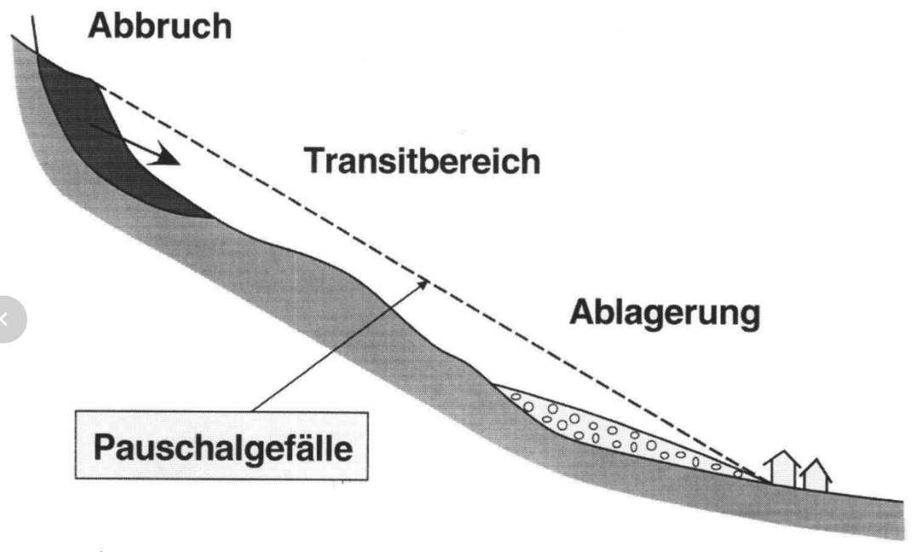
Sturzprozesse sind Vorgänge, bei denen Gesteinsmaterial talwärts stürzt. Diese Vorgänge ereignen sich in drei zusammenhängenden Bereichen.
> Im Ausbruchsgebiet löst sich das Gesteinsmaterial
> Im Transitbereich stürzt es talwärts.
> Im Ablagerungsgebiet lagert es sich ab.

> Rutschprozesse
Fest- oder Lockergestein sowie Bodenmaterial bewegen sich entlang einer Gleitfläche. Man unterscheidet:
> permanente Rutschungen
> Spontanrutschungen
> Hangmuren

> Wasserprozesse
Bei Wasserprozessen ist das Wasser die treibende Kraft. Zu diesen Prozessen gehören:
> Hochwasser
> Überschwemmungen
> Übersarungen/Übermurungen
> Ufererosion
> Oberflächenabfluss

>Lawinenprozesse
Lawinen sind Bewegungen von grösseren Schneemassen. Sie bilden sich an Hängen mit einer Neigung ab etwa 30 Prozent.

B Klimatisch-meteorologische Naturgefahren
Klimatisch-meteorologische Naturgefahren sind Gefahren, die durch Wetterphänomene entstehen. Sie sind im Gegensatz zu den gravitativen Naturgefahren nicht ortsgebunden. Sie können überall in der Schweiz auftreten, sind aber stark an die Jahreszeiten gebunden.

> Sturmwind  > Starkregen  > Hagelschlag  > Eisregen  > Schneestürme | > Schneedruck  > Blitzschlag  > Waldbrand  > Frost  > Dürre

C Tektonische Naturgefahren
Zu den tektonischen Naturgefahren gehören Erdbeben. Diese entstehen als Folge von ruckartigen Bewegungen in der Erdkruste. Sie können jederzeit in der ganzen Schweiz auftreten. Jedoch gibt es regionale Unterschiede bezüglich Häufigkeit und Stärke der Beben. Grundsätzlich führt ein Erdbeben nur zu Erschütterungen. Erdbeben sind jedoch fähig, innerhalb von kürzester Zeit an verschiedensten Orten eine Vielzahl von Vorgängen auszulösen:
> lokale Bodenverflüssigung
> Massenbewegungen (Bergstürze, Felsstürze, Murgänge, unterseeische Massenbewegungen, usw.)
> Schwallwellen (Tsunamis)
Mehr Grundwissen zum Thema Erdbeben

Weitere wichtige Begriffe

>Massenbewegung
Unter dem Begriff "Massenbewegungen" fasst man eine Auswahl von gravitativen Prozessen zusammen. Von Massenbewegungen spricht man, wenn sich
> Festgestein (Felsbruchstücke)
> Lockergestein (Kies, Sand, usw.)
> Bodenmaterial (z.B. Humus)
hangabwärts bewegt.

Zu den Massenbewegungen gehören:
> die Sturzprozesse (Bergstürze, Felsstürze, Block- und Steinschlag)
> die Rutschprozesse (Rutschungen, Hangmuren)
> der Wasserprozess Murgang
> Hangkriechen, Blockgletscher

> Massenbewegungen können schnell und plötzlich auftreten (z.B. Felssturz).
> Durch ihr plötzliches Eintreten können sie Menschen an Leib und Leben gefährden sowie Gebäude, Kulturland und Wald zerstören.
> Massenbewegungen können aber auch langsam, kontinuierlich ablaufen (z.B. Rutschungen).

In SardoNat geht es um Massenbewegungen.

>Unwetter
Ein Unwetter ist ein ausserordentliches Wetterereignis. Es wird durch bestimmte Wetterlagen verursacht. Unwetter können in drei Gruppen eingeteilt werden:
> Gewitter, intensive Regengüsse, Platzregen und Wolkenbrüche
> Dauerregen, mehrere Tage anhaltende schwere Regenfälle, «langwieriges» Regenwetter sowie nasse Witterung
> Schneeschmelze, verbunden mit anhaltenden Niederschlägen oder Starkregen.

Unwetter sind fähig, eine Vielzahl von Naturgefahren auszulösen.
> Wassergefahren /Wasserprozesse: Überschwemmungen, Hochwasser, Murgänge
> Rutschgefahren / Rutschprozesse: Rutschungen, Hangmuren
> Sturzgefahren / Sturzprozesse: Steinschlag
> Erosionsgefahren / Erosionsprozesse: Sohlenerosion, Ufererosion, Ackererosion.

Ein grossflächiges Unwetter bewirkt, dass innerhalb von relativ kurzer Zeit an verschiedensten Orten eine Vielzahl solcher Auswirkungen auftreten. Mehr Grundwissen zum Thema Unwetter

Anmerkung: An Stelle des Begriffes Unwetter wird oft der Begriff Hochwasser verwendet (z.B. "Das Hochwasser von 1834"). Dies ist falsch. Hochwasser gehören zu den Auswirkungen von Unwettern.

>Naturkatastrophe
Eine Naturkatastrophe ist ein Ereignis, dessen Folgen von den Betroffenen nicht alleine bewältigt werden können. Sie vermögen sich nicht aus eigener Kraft aus ihrer Situation zu befreien und sind auf Unterstützung von aussen angewiesen.

Quellen
BAFU: Naturgefahren: Das Wichtigste in Kürze
> Bundesrat: Umgang mit Naturgefahren in der Schweiz.Bericht des Bundesrats in Erfüllung des Postulats 12.4271 Darbellay vom 14.12.2012. download
> BUWAL: Berücksichtigung der Massenbewegungsgefahren bei raumwirksamen Tätigkeiten. Empfehlungen 1997. Bern, 1997
> Naturgefahrenkommission des Kantons St.Gallen: Gravitative Naturgefahren im Kanton St. Gallen. Leitfaden für Vorsorge und Schutz · September 2019. download
> Nationale Plattform Naturgefahren PLANAT: Fachbegriffe im Naturgefahrenbereich. 2012. download
> Risikoausbildung BABS: Glossar der Risikobegriffe. Stand: 29.4.2013. download
> Roberto Loat: Wörterbuch Hochwasserschutz. Haupt Verlag, 2003
> Hans Rudolf Keusen et al.: Massenbewegungen und ihre geologische Beurteilung. Bull, angew. Geol. Vol.3 Nr. 1 11-28 Juli 1998 download

Literatur
Literatur zum Thema Naturgefahren in der Naturgefahren-Bibliothek

Links
Naturgefahren: Das Wichtigste in Kürze
Aktuelle Naturgefahrensituation in der Schweiz
Nationale Plattform Naturgefahren PLANAT

Naturgefahren im Kanton Glarus

Literatur
> Naturgefahren im Kanton Glarus - Faktenblatt Auflage 2 - Februar 2022 download
> Rageth, Th.: Naturgefahrenmanagement in einem Gebirgskanton. Mitteilungen der Schweizerischen Gesellschaft für Boden und Felsmechanik. Herbsttagung, 21 . September 2001, Brig. download
> Treberspurg, Martin: Gebäudeschutzmassnahmen gegen Naturgefahren im alpinen Raum. Forum Neues Bauen. download
> Wegleitung zur Berücksichtigung von Naturgefahren in der Nutzungsplanung und im Baubewilligungsverfahren: Wegleitung für Planer und Behörden. 2023. download

Links
Naturgefahrenkarten des Kantons Glarus
Schutz vor Naturgefahren im Kanton Glarus

Kontakt
Fachstelle Naturgefahren des Kantons Glarus

Naturgefahren im Kanton St. Gallen

Literatur
> Akademie St. Gallen: Naturgefahren im Kanton St. Gallen. Lehrmittel für Fachperson Bau und Umwelt. März 2016 download
> Ralph Brändle, Rolf Bart: Die Risikokarte des Kantons St. Gallen. INGENIEURBIOLOGIE / GENIE BIOLOGIQUE 4/16, download
> Kanton St.Gallen: Wegleitung zur Naturgefahrenanalyse. Kapitel 8: Gefahrenkarte. Version 2015. download
> Naturgefahrenkommission des Kantons St.Gallen: Gravitative Naturgefahren im Kanton St. Gallen. Leitfaden für Vorsorge und Schutz. September 2019. download
> Naturgefahrenkommission des Kantons St. Gallen: Naturgefahren im Kanton St. Gallen. Leitfaden für Vorsorge und Schutz. 2007. download

Kontakt
Abteilung Naturgefahren des Kantons St. Gallen

Naturgefahren im Kanton Graubünden

Literatur
> Amt für Wald und Naturgefahren Graubünden: Naturgefahren bedrohen den Menschen seit Jahrtausenden. Faktenblatt 10, Zweite Auflage, Januar 2009 download
> Amt für Militär und Zivilschutz Graubünden: Bevölkerungsschutz Kanton Graubünden. Stand: Dezember 2023 / Version 01. download
> Amt für Militär und Zivilschutz Graubünden: Der Bündner Zivilschutz. Stand: Januar 2020 / Version 01. download
> Hans Romang, Christian Wilhelm: Interventionskarte. Kurzanleitung. download
> Krähenbühl, R.: Frühwarnsysteme in einem 1 600 km langen Strassennetz. Mitteilungen der Schweizerischen Gesellschaft für Boden- und Felsmechanik. Herbsttagung, 21 . September 2001, Brig. download

> Wald und Naturgefahren
> Carella, Alexander: Risiken und Chancen der kombinierten Nutzung von Gebirgswäldern als Schutz- und Weidewald: Das Fallbeispiel des Kantons Graubünden. Bachelor Thesis, 2020. download
> Ein Wort über die Behandlung und Benutzung der Wälder in Bünden. Der neue Sammler: ein gemeinnütziges Archiv für Bünden, Band (Jahr): 7 (1812) Heft 1 download
> Friedrich Pieth: Der Wald in der bündnerischen Kulturgeschichte. Bündnerisches Monatsblatt. Band (Jahr): - (1951) Heft 2 download
> Friedrich Pieth: Der Wald in der bündnerischen Kulturgeschichte.Schluss. Bündnerisches Monatsblatt. Band (Jahr): - (1951) Heft 3 download

Kontakt
Amt für Wald und Naturgefahren Graubünden
Bevölkerungsschutz Graubünden

Letzte Bearbeitung: 16.12.2025, markus weidmann

